Marco de inteligencia de decisión para la optimización de rentabilidad y eficiencia

2025-2025

García Data Intelligence
Creado por: Juan Manuel García

Definición del problema
La empresa enfrenta una falta de rendimiento general y carece de un panorama claro para la toma de decisiones estratégicas. Las pérdidas recientes se explican por una combinación de ineficiencia operativa y decisiones basadas en información incompleta. Actualmente, la organización no cuenta con un sistema integrado que permita medir, predecir y optimizar su desempeño en áreas clave: ventas y rendimiento comercial, clientes y consumo, empleados y operaciones, y supply chain (segmentación de inventarios, optimización de transporte, EOQ).

Además, no dispone de un DSS robusto ni de un pipeline de datos confiable; aunque existen datos transaccionales básicos (categorías, clientes, empleados, órdenes, productos, shippers), estos no están integrados en un modelo dimensional ni en una capa de presentación que facilite decisiones inteligentes. Resolver este problema es crítico para la sostenibilidad del negocio, aunque requiere paciencia y una implementación gradual.

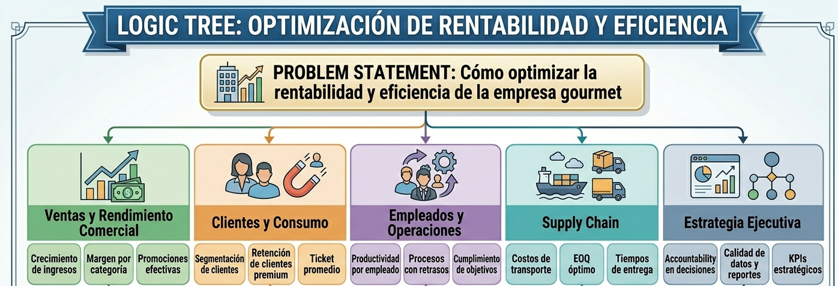

Definición de la decición

La empresa decide establecer un marco de Decision Intelligence como pipeline estratégico de decisiones, donde cada área crítica (ventas y rendimiento comercial, clientes y consumo, empleados y operaciones, supply chain con segmentación de inventarios, optimización de transporte y EOQ) se conecta mediante un modelo dimensional y un pipeline de datos. El objetivo es transformar datos transaccionales en insights accionables que permitan predicciones, optimización logística y decisiones inteligentes. Esta decisión busca no solo integrar inputs dispersos, sino convertirlos en un sistema de estrategia y accountability que guíe la mejora continua del negocio.

Encuadre de decisión

- Fase Operativa
Objetivo: asegurar visibilidad y control básico.

Acciones:

- Construir staging area con tablas transaccionales (categorías, customers, employees, orders, products, shippers).
- Dashboards descriptivos de ventas, clientes y operaciones.
- Definición de KPIs iniciales (ingresos, margen, rotación de inventario, productividad).
- KPI clave: confiabilidad de datos y cumplimiento operativo.

- Fase Táctica
Objetivo: generar valor tangible con analítica.

Acciones:

- Implementar modelo dimensional (Star Schema: grain, dimensiones, hechos).
- Construir pipeline de datos (si es viable).
- Forecasting de ventas y EOQ para inventarios.
- DSS inicial para optimización de transporte.
- KPI clave: reducción de costos logísticos, mejora en márgenes, predicciones confiables.

- Fase Estratégica
Objetivo: convertir decisiones en ventaja competitiva.

Acciones:

- DSS prescriptivo para supply chain completo.
- Accountability por categoría (ventas, clientes, operaciones, supply chain).
- Recomendaciones estratégicas para expansión de mercados.
- Implementación de mejora continua en procesos y decisiones.
- KPI clave: eficiencia global, penetración en mercados premium, sostenibilidad de la estrategia.

Diseño de decisión

Objetivo:

Construir un pipeline estratégico de decisiones inteligentes que transforme datos transaccionales en insights accionables, con el fin de mejorar el rendimiento general, optimizar la eficiencia operativa y guiar la estrategia de expansión.

Inputs:

- Ventas y rendimiento comercial
- Clientes y consumo
- Empleados y operaciones
- Supply chain (inventarios, transporte, EOQ)
- DSS para decisiones logísticas
- Modelado dimensional (Star Schema: grain, dimensiones, hechos)
- Staging area y capa de presentación
- Pipeline de datos

Proceso de transformación:

- Staging area: limpieza y preparación de datos.
- Star Schema: integración en modelo dimensional.
- Pipeline de datos: automatización del flujo de información.
- Dashboards y DSS: visualización y soporte a decisiones.

Outputs:

- Predicciones de ventas y EOQ.
- Optimización logística (transporte, inventarios).
- Insights de clientes y consumo.
- KPIs estratégicos por categoría (performance, strategy, accountability).
- Recomendaciones ejecutivas para expansión y mejora continua.

KPIs vinculados:

- Performance: ingresos, margen, rotación de inventario.
- Strategy: % ventas con certificaciones premium, penetración en mercados prioritarios.
- Accountability: cumplimiento de protocolos, entregas a tiempo, calidad de datos.

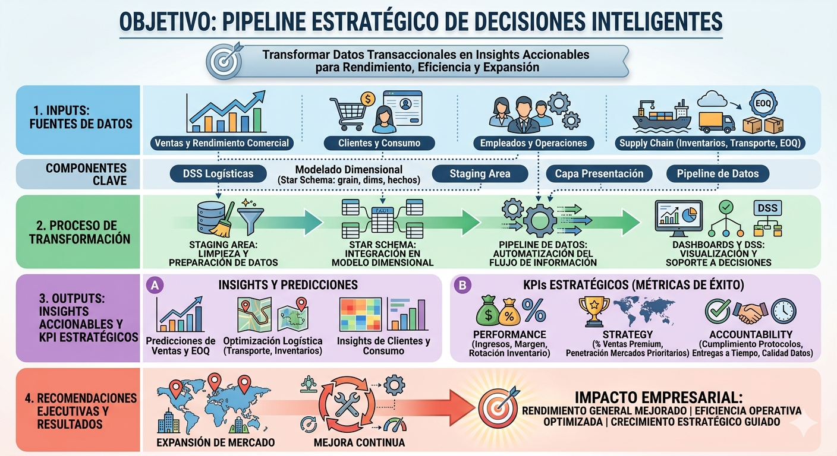
Investigación de activos de decisión

Activos disponibles

Datos transaccionales (OLTP):

- categories, customers, employees, orders, order_details, products, shippers.
- Procesos actuales:
- Extracción manual de datos (Extract).
- Carga en Power Query (Load).
- Staging básico en tablas.

Herramientas accesibles:

- Excel / Power Query.
- Power BI (visualización inicial, OLAP básico).
- PostgreSQL (almacenamiento, staging).
- Python (forecasting y simulaciones).

Activos faltantes

Data Warehouse / Modelo dimensional:

- Grain, dimensiones y hechos definidos en Power BI o PostgreSQL.
- Transformaciones (ETL/ELT dentro de tu alcance):
- Limpieza avanzada, agregaciones, normalización.

Data Marts temáticos:

- Ventas y rendimiento comercial.
- Clientes y consumo.
- Empleados y operaciones.

Supply chain (inventarios, transporte, EOQ).

Dashboards ejecutivos (Presentation Layer):

- KPIs estratégicos (performance, strategy, accountability).
- Visualización de predicciones y recomendaciones.

DSS básico (OLAP avanzado en Power BI):
- Escenarios y simulaciones para decisiones logísticas.

Documentación clara:

- README y /docs explicando el flujo de decisiones.
- Diagramas del pipeline conceptual.

Benchmarks externos (si es viable):

- Datos de mercado gourmet global.
- Protocolos de calidad y trazabilidad.

Evaluación de calidad:

- Los datos disponibles son suficientes para iniciar el pipeline, pero requieren limpieza y validación.
- Los activos faltantes son estructurales (modelo dimensional, data marts, DSS básico) y estratégicos (dashboards ejecutivos, benchmarks), pero todos pueden construirse con las herramientas que ya dominas.

Evaluación de decisiones

Impactos esperados:

- Ventas y rendimiento comercial:
Predicciones de demanda más precisas → mejor planeación de ingresos y márgenes.

- Clientes y consumo:
Segmentación más fina → estrategias de fidelización y marketing más efectivas.

- Empleados y operaciones:
Optimización de procesos internos → mayor productividad y reducción de errores.

- Supply chain:
EOQ dinámico y optimización de transporte → reducción de costos logísticos y mejora en tiempos de entrega.

- Estrategia global:
Dashboards ejecutivos con KPIs claros → accountability y decisiones estratégicas basadas en evidencia.

Riesgos potenciales:

- Calidad de datos insuficiente: errores en staging pueden distorsionar predicciones.
- Modelo dimensional incompleto: sin un Star Schema sólido, los análisis pueden ser inconsistentes.
- Falta de benchmarks externos: decisiones limitadas al contexto interno, sin comparación con el mercado.
- Sobrecarga operativa: si el pipeline no se documenta bien, puede ser difícil de mantener y escalar.

Mitigaciones:

- Validación y limpieza sistemática en staging antes de cargar al warehouse.
- Documentación clara del modelo dimensional y del pipeline de decisiones.
- Uso de simulaciones en Power BI para validar escenarios antes de aplicarlos.
- Incorporar benchmarks externos y protocolos de calidad cuando sea posible.
- Implementar mejora continua en cada fase del pipeline.

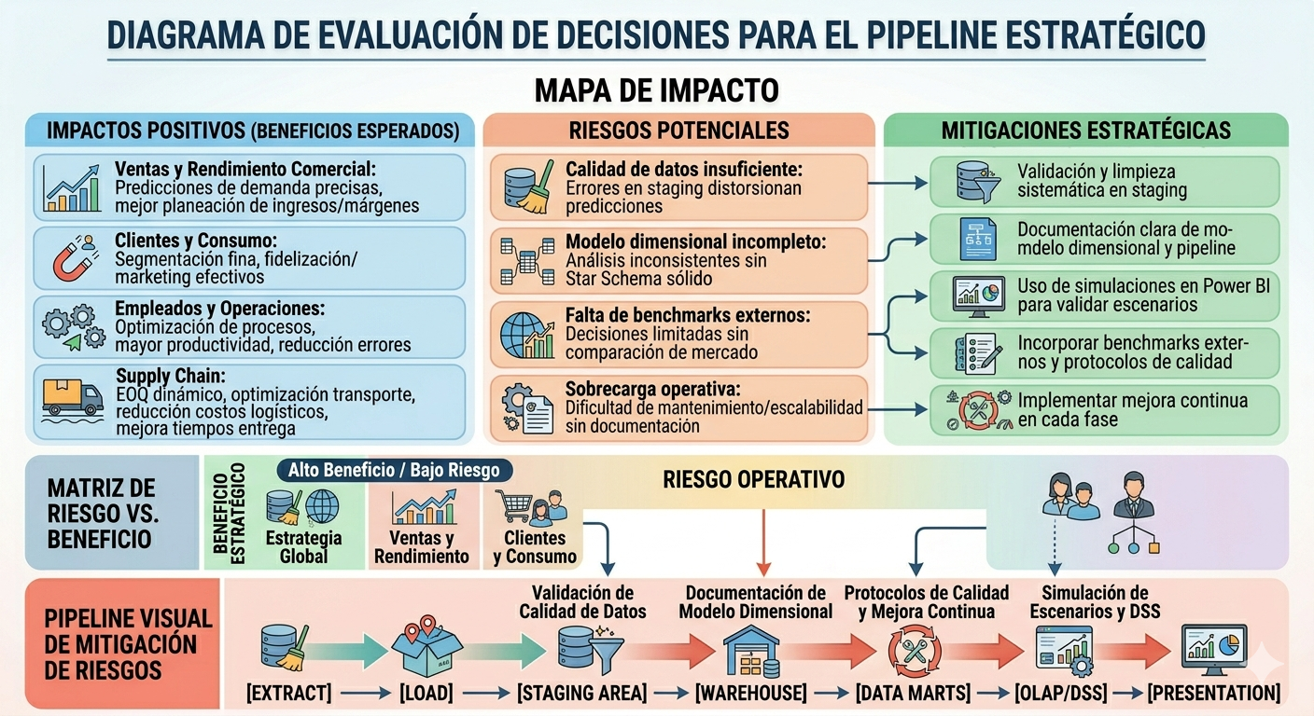

Preguntas analíticas y de negocio

- Ventas y rendimiento comercial:

- BQ: ¿Cómo podemos aumentar el margen de ventas en los próximos 6 meses?
- AQ: ¿Cuál es la tendencia histórica de ingresos y márgenes por categoría de producto?
- AQ: ¿Qué productos generan mayor rentabilidad y cuáles menor?
- BQ: ¿Qué categorías de producto tienen mayor potencial de crecimiento?
- AQ: ¿Cuál es la tasa de crecimiento mensual por categoría en los últimos 2 años?
- AQ: ¿Qué correlación existe entre promociones y variación en ventas?
- KPI (Performance): Margen bruto mensual por categoría.
- KPI (Performance): Tasa de crecimiento mensual de ventas por categoría.

- Clientes y consumo:

- BQ: ¿Qué segmentos de clientes tienen mayor potencial de fidelización?
- AQ: ¿Qué patrones de consumo se observan en clientes recurrentes vs. nuevos?
- AQ: ¿Cuál es el ticket promedio por segmento de cliente?
- BQ: ¿Cómo podemos mejorar la retención de clientes premium?
- AQ: ¿Qué porcentaje de clientes premium repite compras en un periodo de 6 meses?
- AQ: ¿Qué productos son más consumidos por clientes premium?
- KPI (Strategy): % de clientes recurrentes vs. nuevos por trimestre.
- KPI (Strategy): Tasa de retención de clientes premium.

- Empleados y operaciones:

- BQ: ¿Qué procesos operativos generan más retrasos y cómo optimizarlos?
- AQ: ¿Cuál es el tiempo promedio de procesamiento por empleado y por orden?
- AQ: ¿Qué variaciones de productividad existen entre equipos?
- BQ: ¿Cómo mejorar la eficiencia del equipo de ventas?
- AQ: ¿Cuál es la relación entre número de órdenes procesadas y horas trabajadas?
- AQ: ¿Qué empleados tienen mayor tasa de cumplimiento de objetivos?
- KPI (Performance): Tiempo promedio de procesamiento por orden.
- KPI (Accountability): Órdenes procesadas por hora trabajada.

- Supply chain:

- BQ: ¿Cómo reducir costos de transporte sin afectar tiempos de entrega?
- AQ: ¿Cuál es el costo promedio por envío y cómo varía según transportista y región?
- AQ: ¿Cuál es el tiempo promedio de entrega por transportista?
- BQ: ¿Cuál es el EOQ óptimo para cada categoría de producto?
- AQ: ¿Qué relación existe entre demanda histórica y costos de almacenamiento?
- AQ: ¿Qué nivel de inventario minimiza costos sin generar quiebres de stock?
- KPI (Accountability): Costo promedio por envío / Tiempo promedio de entrega.
- KPI (Performance): EOQ por categoría de producto.

- Estrategia ejecutiva:

- BQ: ¿Cómo medir accountability en decisiones estratégicas?
- AQ: ¿Qué KPIs muestran cumplimiento de protocolos y entregas a tiempo?
- AQ: ¿Qué métricas reflejan la calidad de datos y consistencia en reportes?
- KPI (Accountability): % de entregas a tiempo / % cumplimiento de protocolos.

Generación de hipótesis

Las hipótesis que formulamos en el árbol lógico no son verdades absolutas, sino puntos de partida que guían el análisis. Funcionan como supuestos iniciales que permiten estructurar el problema y avanzar con rapidez hacia la validación con datos.

Cada rama del árbol tiene una hipótesis que ayuda a enfocar el análisis, señalando qué datos mirar primero y evitando dispersión. Al mismo tiempo, estas hipótesis permiten definir drivers potenciales, es decir, los factores que podrían estar explicando el problema central de rentabilidad y eficiencia.

El valor real aparece cuando las hipótesis se convierten en métricas: cada suposición se traduce en un KPI concreto, lo que permite aterrizar el análisis y comprobar si la hipótesis es cierta o no. De esta forma, las hipótesis dejan de ser ideas abstractas y se convierten en indicadores medibles.

Finalmente, este enfoque facilita iterar rápido: si una hipótesis se valida, se transforma en un insight que fortalece la estrategia; si se refuta, se descarta y se ajusta el árbol lógico. Así, el proceso es dinámico, pragmático y orientado a resultados, tal como lo plantea McKinsey: avanzar con rapidez desde supuestos iniciales hacia decisiones basadas en evidencia.

Driver |  | Hipótesis (Assumption)
Ventas y rendimiento comercial |  | El aumento de ventas depende de la rotación de productos de alta demanda y promociones efectivas.
 |  | Los productos gourmet premium tienen mayor margen pero menor volumen.
 |  | Las promociones incrementan ventas a corto plazo pero reducen margen si no se controlan.
Clientes y consumo |  | Los clientes premium representan el mayor valor de vida (LTV).
 |  | La frecuencia de compra está relacionada con satisfacción y disponibilidad del producto.
 |  | El ticket promedio aumenta con variedad de productos gourmet.
Empleados y operaciones |  | La productividad mejora con capacitación y claridad de procesos.
 |  | Los cuellos de botella se reducen con automatización y control de tiempos.
 |  | Equipos con metas claras tienen mejor desempeño.
Supply chain |  | Optimizar rutas y consolidar envíos reduce costos sin afectar tiempos.
 |  | EOQ depende de demanda promedio y costo de almacenamiento.
 |  | Variabilidad en tiempos se debe a transportistas y zonas geográficas.
Estrategia ejecutiva |  | La toma de decisiones basada en KPIs mejora accountability.
 |  | La calidad de datos impacta directamente en la precisión de decisiones.
 |  | KPIs bien definidos alinean decisiones operativas con objetivos globales.
Estrategia de datos

Fuentes de datos

Internas:

- Registros de inventario y logística.
- Reportes de productividad de empleados.
- Dashboards internos de KPIs.

Externas:

- Benchmarks de mercado gourmet.
- Datos de transporte/logística de proveedores.
- Indicadores macroeconómicos (inflación, costos energéticos).

Objetivo: asegurar que cada hipótesis tenga al menos una fuente confiable para validación.

Variables clave:

- Ventas: ingresos, margen bruto, volumen por categoría, promociones aplicadas.
- Clientes: ticket promedio, frecuencia de compra, tasa de retención, segmentación premium vs. estándar.
- Operaciones: órdenes procesadas, horas trabajadas, tiempos de ciclo, cumplimiento de objetivos.
- Supply chain: costos de transporte, EOQ, tiempos de entrega, variabilidad por región.
- Estrategia ejecutiva: % cumplimiento de protocolos, calidad de datos (errores, duplicados), KPIs estratégicos.

- Gaps de información:

- Calidad de datos: registros incompletos o inconsistentes en staging.
- Benchmarks externos: falta de comparativos de mercado gourmet.
- Operaciones: ausencia de métricas estandarizadas de productividad.
- Supply chain: datos limitados sobre variabilidad regional y transportistas.
- Estrategia: falta de protocolos claros para accountability.

4. Asumpciones
- Los datos internos son suficientes para validar hipótesis de ventas y clientes.
- Los registros de supply chain reflejan la realidad operativa sin sesgos.
- La segmentación de clientes premium se puede inferir con ticket promedio y frecuencia de compra.
- La calidad de datos puede mejorarse con procesos de limpieza en staging.
- Los benchmarks externos se usarán como referencia, aunque no sean 100% comparables.

Conclusión

El proceso desarrollado demuestra cómo un Problem Statement puede transformarse en un marco integral de Decision Intelligence. Las hipótesis formuladas no constituyen verdades definitivas, sino suposiciones iniciales que orientan el análisis y permiten avanzar con rapidez hacia la validación empírica.

Enfoque del análisis: cada rama del árbol lógico se traduce en una hipótesis que determina qué datos deben revisarse en primera instancia.

Definición de drivers potenciales: las hipótesis identifican los factores que podrían explicar el problema central de rentabilidad y eficiencia.

Aterrizaje en KPIs: cada hipótesis se convierte en métricas concretas que permiten comprobar su validez y medir impacto.

Iteración ágil: las hipótesis validadas se transforman en insights estratégicos; las refutadas se descartan y el árbol se ajusta, garantizando un proceso dinámico y orientado a resultados.

La estrategia de datos asegura que estas hipótesis puedan ser verificadas con fuentes confiables, variables clave y supuestos claros, mientras que la priorización permite concentrar esfuerzos en aquellas con mayor impacto y urgencia.

